Těstovinový kotlík
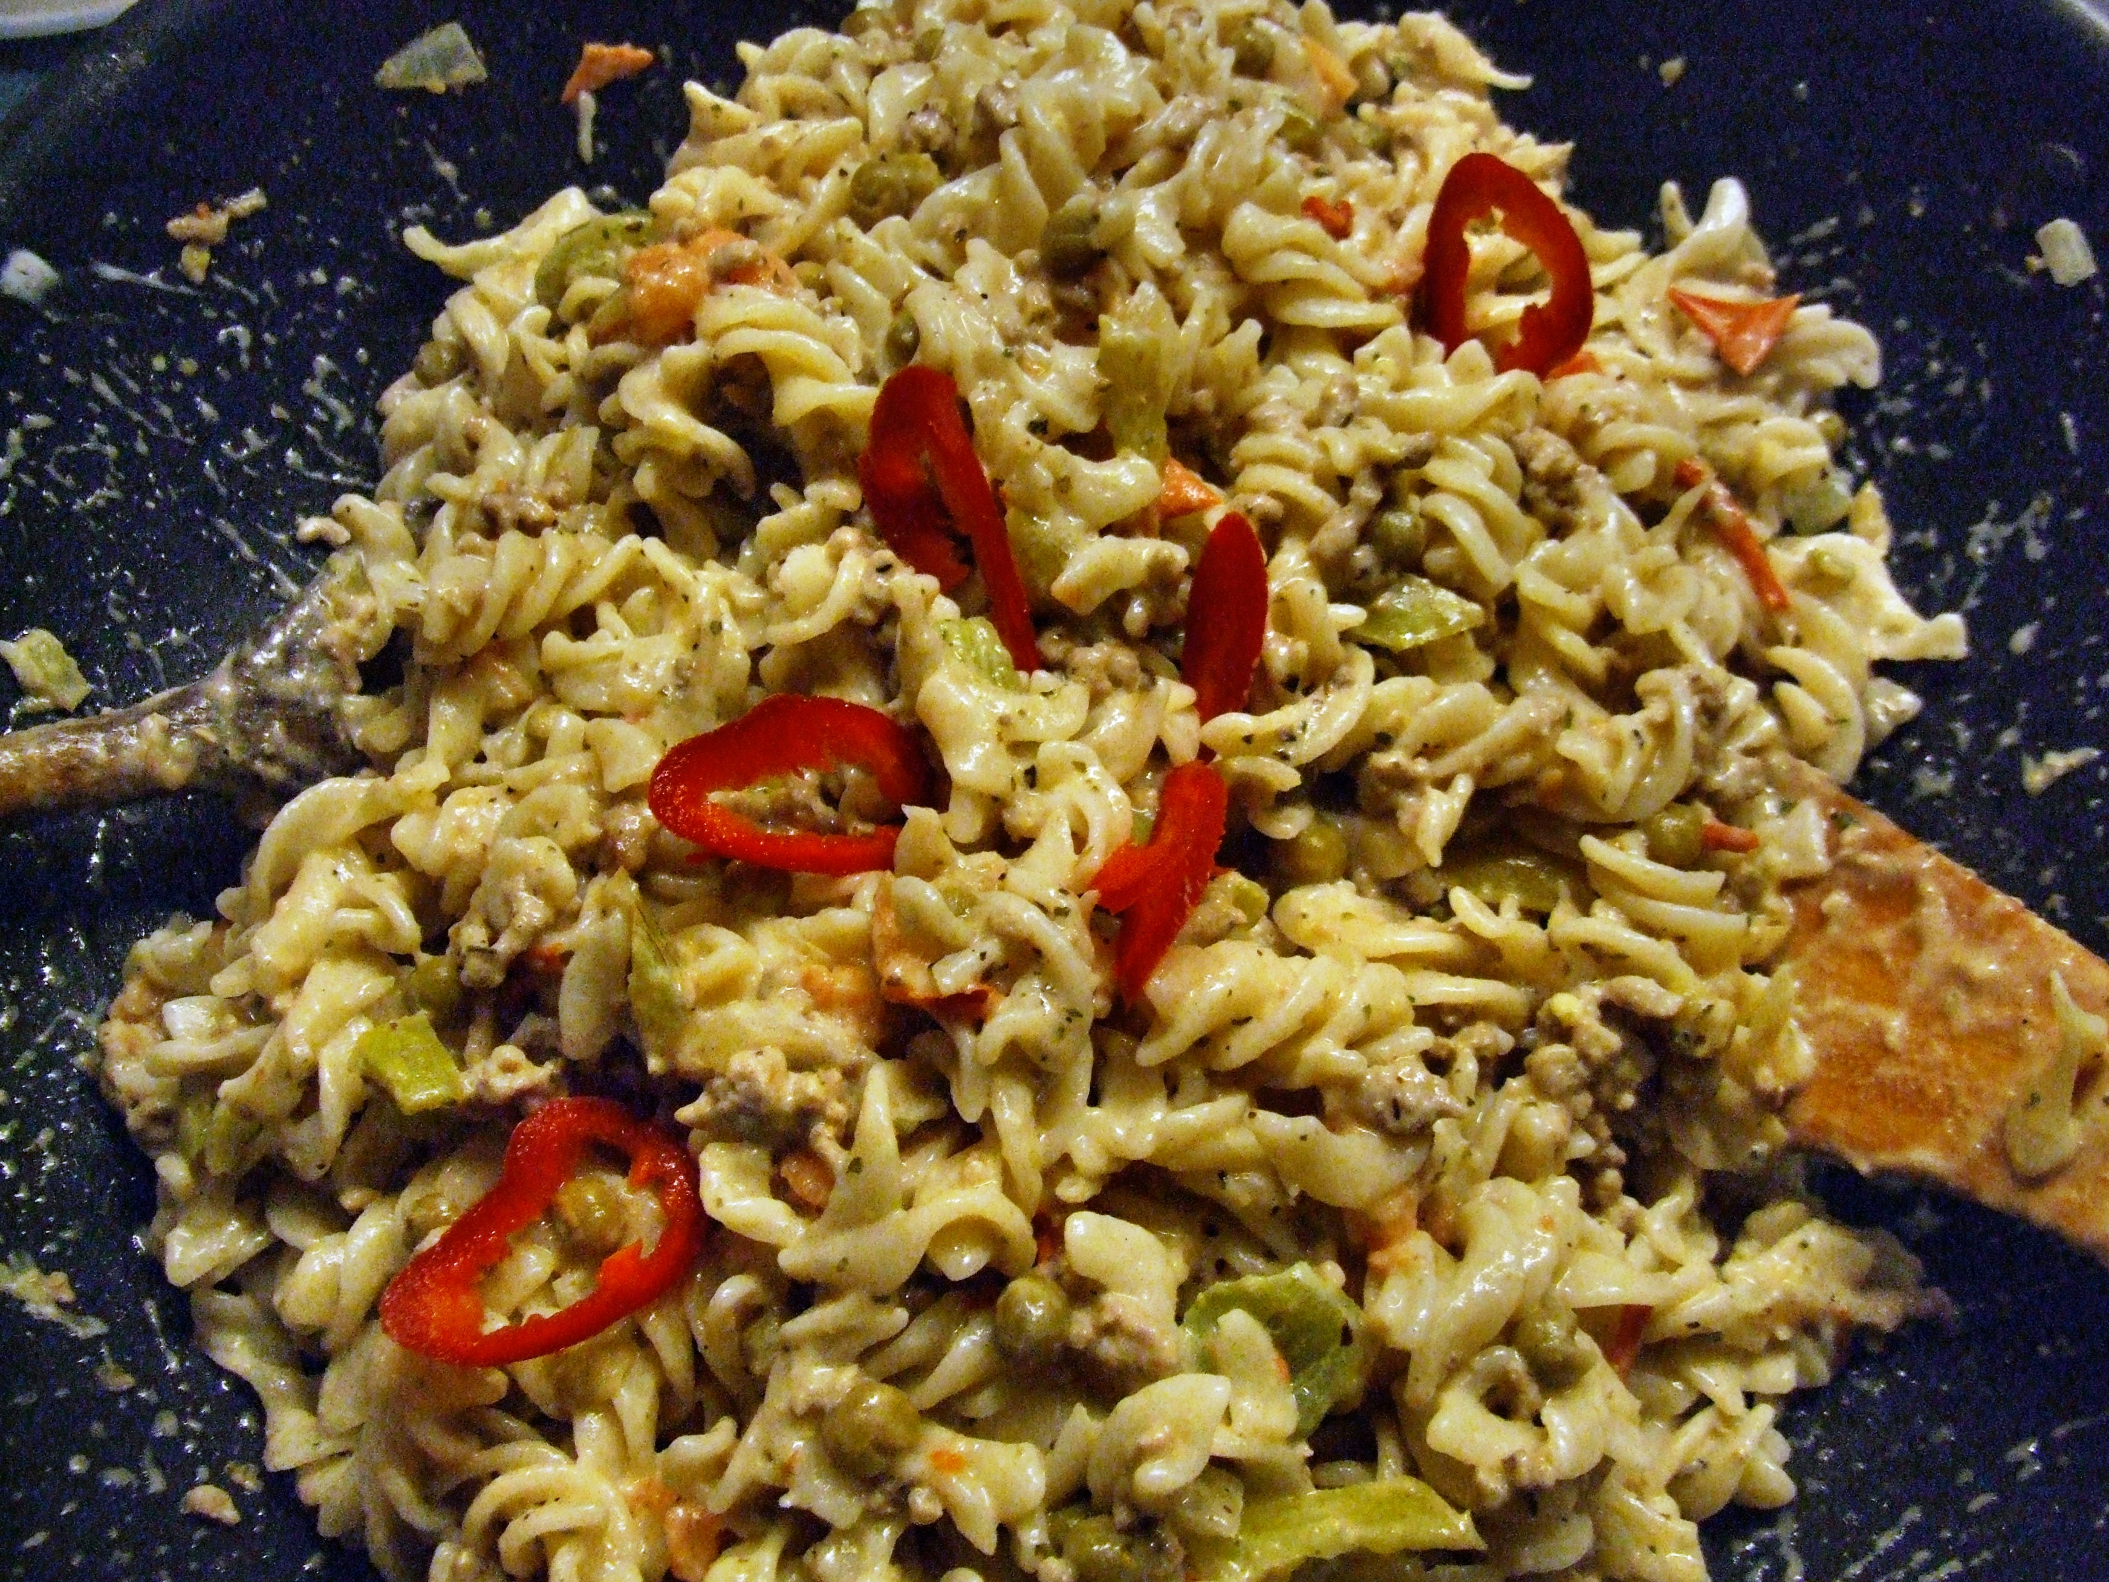
Pro 4 osoby potřebujeme:
- 25 dkg těstovin
- 2 cibule
- 1 stroužek česneku
- 1 konzervu žampionů v slaném nálevu (210 ml)
- 8 lžic oleje
- 1/2 kg mletého masa
- sůl, pepř
- 500 ml rajské šťávy
- 1 lžíci worcestrové omáčky
- 1 balíček mraženého hrášku (30 dkg)
- 1 kelímek kysané smetany (15 dkg). 4 lžíce kečupu
Příprava: Těstoviny vaříme asi 10 minut v osolené vodě. Uvařené slijeme, propláchneme studenou vodou a necháme okapat. Oloupeme cibuli a česnek a nasekáme je najemno. Nálev z konzervovaných žampionů slijeme a uschováme k dalšímu vaření. Houby rozkrájíme na poloviny. V kastrole rozehřejeme olej a v něm osmahneme mleté maso, jako bychom připravovali haši. Pak vmícháme cibuli, česnek a žampiony. Osolíme, opepříme a dobře osmažíme. Přilijeme rajskou šťávu, nálev ze žampionů i worcestrovou omáčku a uvedeme do varu. Přidáme hrášek s kyselou smetanou, promícháme a ne cháme povařit ještě asi pět minut. Nakonec dochutíme kečupem, solí a pepřem. Do hotové směsi vložíme těstoviny a necháme dobře prohřát. Podáváme se zeleninovým salátem.
Doba přípravy cca 35 minut.

